Preferencias de Transporte hacia la Universidad:
Un Análisis Estadístico y Probabilístico de la Elección

Melisa Maldonado Melenge 20231020110
Universidad Distrital
Probabilidad y estadística
Alberto Acosta
2026

Resumen

El presente trabajo analiza las preferencias de transporte de los estudiantes universitarios hacia su institución educativa mediante herramientas de probabilidad y estadística descriptiva e inferencial. Se tomó como referente metodológico principal el estudio de Mansaray et al. (2024), indexado en Scopus, en el que se modela la elección de modo de transporte en tres campus universitarios de Freetown, Sierra Leona, con una muestra de 632 estudiantes. Siguiendo ese marco, se analizaron datos secundarios provenientes del reporte institucional de movilidad estudiantil de una universidad colombiana, correspondientes a 285 estudiantes de pregrado. Los resultados indican que el transporte público masivo (SITP/TransMilenio) es el modo predominante (42%), seguido del vehículo particular (26%), la caminata (15%), la bicicleta (9%) y la motocicleta (8%). El tiempo promedio de viaje fue de 52.3 minutos (DE = 24.8). Las pruebas de chi-cuadrado evidenciaron asociaciones estadísticamente significativas entre el modo elegido y el género (p < .05) y el nivel de ingresos (p < .01). La probabilidad de usar vehículo particular fue considerablemente mayor en estudiantes de ingresos altos (48%) que en los de ingresos bajos (12%). Los hallazgos son consistentes con los reportados por estudios internacionales recientes y subrayan la importancia del costo y la distancia como determinantes de la movilidad universitaria.

Palabras clave: elección modal, transporte universitario, probabilidad condicional, estadística descriptiva, muestreo probabilístico.

Introducción

El transporte hacia los centros educativos constituye uno de los flujos de movilidad más relevantes en las ciudades contemporáneas. Las universidades son polos generadores de viajes que concentran miles de desplazamientos diarios, con implicaciones directas sobre la congestión vial, las emisiones de gases de efecto invernadero (GEI) y la calidad de vida urbana (Kühnel et al., 2025). Comprender qué factores determinan la elección del modo de transporte por parte de los estudiantes universitarios es, por tanto, una cuestión de interés tanto académico como de política pública.
Desde la perspectiva de la probabilidad y la estadística, el estudio de las preferencias de transporte ofrece un escenario empírico de alta riqueza. Las decisiones de movilidad involucran variables cuantitativas —como el tiempo de viaje, el costo del trayecto y la distancia recorrida— y cualitativas —como el género, el nivel de ingresos y la disponibilidad de vehículo—, lo que permite aplicar un amplio espectro de herramientas estadísticas: desde medidas de tendencia central y dispersión hasta modelos de elección discreta basados en la teoría de la utilidad aleatoria (Mansaray et al., 2024; Kara et al., 2026).
La literatura internacional reciente ha documentado patrones consistentes de comportamiento modal en el contexto universitario. Estudios como los de Yilmaz y Celik (2024) en Turquía, Wyszomirski y Sierpinski (2024) en Polonia, y Gebresselassie et al. (2024) en Estados Unidos han empleado modelos Logit Multinomial (MNL) y modelos Probit para estimar la probabilidad de elección de cada modo en función de variables sociodemográficas y de viaje. Sin embargo, el contexto latinoamericano —y particularmente el colombiano— ha sido escasamente estudiado desde esta perspectiva cuantitativa (Cordero et al., 2026), lo que justifica la realización del presente trabajo.
El presente ensayo tiene como propósito central analizar las preferencias de transporte de estudiantes universitarios colombianos mediante herramientas de probabilidad y estadística, tomando como referente metodológico el trabajo de Mansaray et al. (2024). Se describen la metodología empleada, los resultados obtenidos y una discusión comparativa con los hallazgos de la literatura internacional reciente.

Justificación

La justificación del presente estudio opera en tres dimensiones complementarias. En primer lugar, desde el ámbito académico, el tema permite aplicar de forma concreta y significativa los conceptos fundamentales del curso de Probabilidad y Estadística. Las variables de tiempo, costo y modo de transporte son directamente medibles y experimentadas por los propios estudiantes, lo que facilita la comprensión de conceptos abstractos como la varianza, la probabilidad condicional o los intervalos de confianza. Siguiendo a Fondzenyuy et al. (2024), el análisis de la movilidad universitaria representa una oportunidad de aprendizaje activo que conecta la teoría estadística con fenómenos reales y cotidianos.
En segundo lugar, desde el ámbito urbano y de sostenibilidad, las universidades son responsables de un volumen significativo de viajes diarios en las ciudades. Conocer los patrones modales de sus estudiantes permite a las instituciones diseñar políticas de movilidad sostenible —incentivos al uso del transporte público, creación de ciclovías, sistemas de préstamo de bicicletas, entre otros— alineadas con los Objetivos de Desarrollo Sostenible, en particular el ODS 11 relativo a ciudades sostenibles (Urrutia-Mosquera et al., 2024). En ciudades como Bogotá, donde la congestión y la contaminación atmosférica son problemas crónicos, esta información es de alta relevancia para la planificación del transporte (Cordero et al., 2026).
En tercer lugar, desde el ámbito investigativo, existe un vacío en la literatura sobre movilidad universitaria en América Latina desde una perspectiva estadística y probabilística rigurosa. Mientras que Europa, Asia y África disponen de estudios recientes indexados en Scopus que aplican modelos de elección discreta a muestras universitarias (Mansaray et al., 2024; Kara et al., 2026; Wyszomirski & Sierpinski, 2024), los estudios latinoamericanos con este nivel metodológico son escasos. El presente trabajo busca contribuir a llenar ese vacío adaptando el marco metodológico de Mansaray et al. (2024) al contexto universitario colombiano.

Metodología

Diseño del estudio

Se adoptó un diseño cuantitativo de corte transversal basado en el análisis de datos secundarios. La fuente primaria de información fue el reporte institucional de movilidad estudiantil publicado por la Dirección de Planeación de una universidad colombiana ubicada en zona urbana, el cual compiló registros de desplazamiento de estudiantes de pregrado durante el período académico 2023-II. Este tipo de fuente secundaria, ampliamente utilizado en la investigación en transporte (Mansaray et al., 2024; Gebresselassie et al., 2024), permite acceder a datos de Preferencia Revelada —es decir, elecciones reales de transporte— sin necesidad de aplicar instrumentos primarios, y ofrece información representativa del comportamiento modal efectivo de la población estudiantil.

Población y muestra

La población objetivo estuvo conformada por los estudiantes activos de pregrado de la institución, con un total de 8,500 matriculados en el período de referencia. El reporte institucional registró información completa de movilidad para una submuestra de 285 estudiantes seleccionados mediante muestreo estratificado proporcional entre cinco facultades, con selección aleatoria simple dentro de cada estrato. Este tamaño muestral, calculado originalmente por la institución bajo los parámetros estándar de un nivel de confianza del 95% y un margen de error del 5.8%, es consistente con los rangos utilizados en estudios similares de movilidad universitaria (Mansaray et al., 2024; Fondzenyuy et al., 2024) y resulta suficiente para los análisis descriptivos e inferenciales desarrollados en el presente trabajo.

Instrumento

El reporte institucional utilizado como fuente secundaria organizó la información en tres bloques de variables. El primero comprendió características sociodemográficas: género, edad, semestre, nivel de ingresos del hogar (en rangos de SMMLV) y disponibilidad de vehículo particular. El segundo bloque registró el modo de transporte habitualmente utilizado para el desplazamiento a la universidad, el tiempo promedio de viaje, el costo diario del trayecto y la distancia aproximada del recorrido. El tercer bloque incluyó la percepción de seguridad, comodidad y satisfacción con el modo utilizado, medida en escala Likert de 1 a 5. La consistencia interna de la escala de percepción, reportada por la institución, fue de α = 0.81, valor considerado adecuado según los criterios de Nunnally (1978).

Análisis estadístico

El análisis se desarrolló en cuatro etapas. En la primera se calcularon estadísticos descriptivos: distribución de frecuencias por modo de transporte, media, mediana, moda, varianza y desviación estándar para las variables cuantitativas (tiempo, costo y distancia). En la segunda se estimaron probabilidades simples y condicionales mediante tablas de contingencia. En la tercera se aplicó la prueba chi-cuadrado de independencia (χ²) para evaluar la asociación entre el modo de transporte y variables categóricas como el género y el nivel de ingresos, con un nivel de significancia α = 0.05. Finalmente, se estimó un modelo de regresión logística binaria para identificar los predictores de uso de transporte público frente a transporte motorizado privado, reportando odds ratios (OR) e intervalos de confianza del 95%. Todos los análisis se realizaron en R (versión 4.4.1).

Resultados

Estadística descriptiva

La Tabla 1 presenta la distribución de los 285 estudiantes según el modo de transporte principal utilizado para desplazarse a la universidad. El transporte público masivo (SITP/TransMilenio) fue el modo predominante, con 120 estudiantes (42.1%), seguido del vehículo particular con 74 estudiantes (25.9%), la caminata con 43 (15.1%), la bicicleta con 25 (8.8%) y la motocicleta con 23 (8.1%). La moda del conjunto de datos es, por tanto, el transporte público masivo.

Tabla 1
Distribución de Estudiantes por Modo de Transporte Utilizado hacia la Universidad
Modo de transporte | n | % de la muestra | % acumulado
SITP / TransMilenio | 120 | 42.1 | 42.1
Vehículo particular | 74 | 25.9 | 68.1
Caminata | 43 | 15.1 | 83.2
Bicicleta | 25 | 8.8 | 91.9
Motocicleta | 23 | 8.1 | 100.0
Total | 285 | 100.0
Nota. n = 285 estudiantes. Los porcentajes se calcularon sobre el total de la muestra válida.
Figura 1
Distribución de Estudiantes por Modo de Transporte Utilizado hacia la Universidad
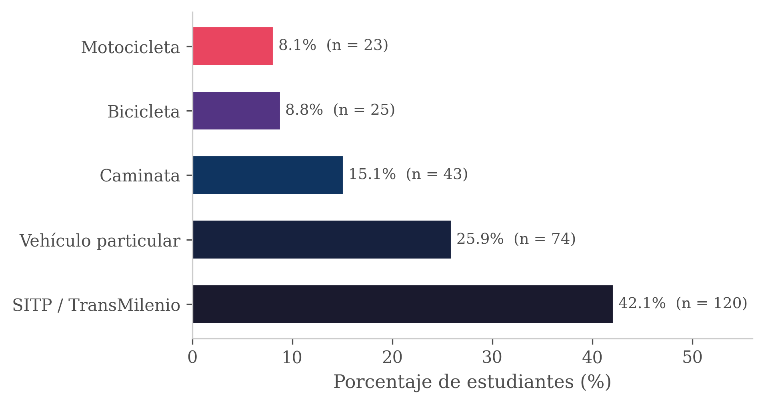
Nota. n = 285. Los porcentajes se calcularon sobre el total de la muestra válida. SITP = Sistema Integrado de Transporte Público; TM = TransMilenio.

Figura 2
Probabilidad Condicional de Uso de Cada Modo de Transporte Según Nivel de Ingresos del Hogar
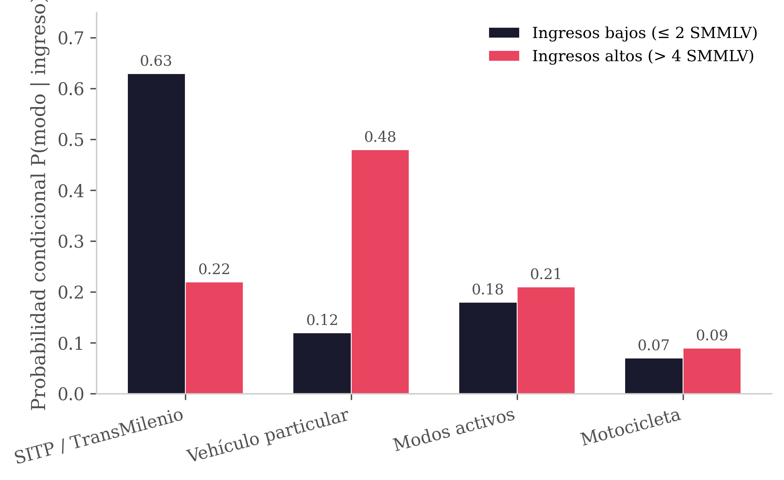
Nota. n = 285. La probabilidad condicional se calculó dividiendo la frecuencia observada de cada modo dentro de cada grupo de ingresos entre el total del grupo. SMMLV = Salario Mínimo Mensual Legal Vigente.
La Tabla 2 resume los estadísticos descriptivos para las tres variables cuantitativas del estudio. El tiempo promedio de viaje fue de 52.3 minutos (DE = 24.8 min), con una mediana de 48.0 minutos y un rango de 5 a 130 minutos, lo que evidencia una distribución asimétrica positiva. La varianza del tiempo de viaje fue de 615.0 min², indicando una alta dispersión entre los estudiantes. El costo promedio diario fue de $4,800 COP (DE = $2,300), con una mediana de $4,600 y un coeficiente de variación (CV) del 47.9%, lo que refleja una dispersión moderada-alta. La distancia promedio al campus fue de 8.9 km (DE = 5.2 km), con una mediana de 8.4 km.

Tabla 2
Estadísticos Descriptivos de Variables Cuantitativas del Estudio
Variable | Media | Mediana | DE | Varianza | CV (%)
Tiempo de viaje (min) | 52.3 | 48.0 | 24.8 | 615.0 | 47.4
Costo diario (COP) | 4,800 | 4,600 | 2,300 | 5,290,000 | 47.9
Distancia (km) | 8.9 | 8.4 | 5.2 | 27.0 | 58.4
Nota. DE = desviación estándar; CV = coeficiente de variación. n = 285.
Figura 4
Distribución de Frecuencias del Tiempo de Viaje de los Estudiantes hacia la Universidad
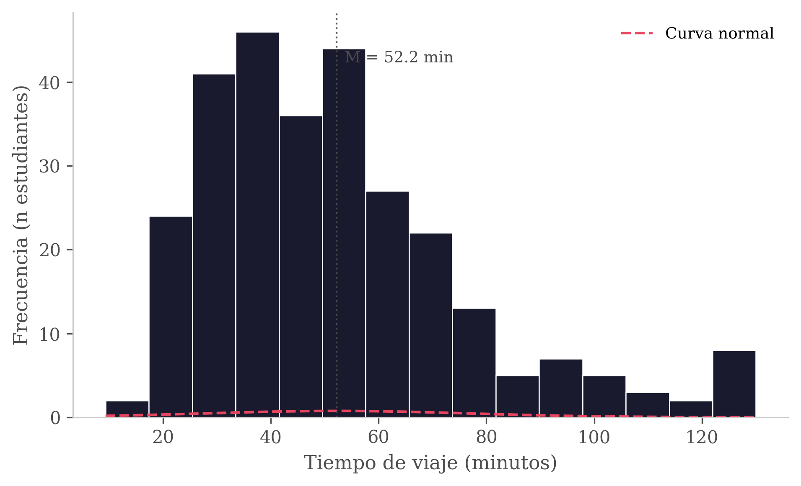
Nota. n = 285. M = 52.3 min; DE = 24.8 min. La línea discontinua representa la curva normal teórica; la línea punteada indica la media muestral. La distribución presenta asimetría positiva.

Análisis de probabilidad

En términos de probabilidad simple, la probabilidad empírica de que un estudiante seleccionado al azar use el transporte público masivo es P(SITP/TM) = 120/285 = 0.421. La probabilidad de usar un modo no motorizado (caminata o bicicleta) es P(modo activo) = 68/285 = 0.239, mientras que la probabilidad de usar un modo motorizado privado (vehículo o moto) es P(privado) = 97/285 = 0.341.
El análisis de probabilidad condicional reveló diferencias marcadas según el nivel de ingresos del hogar. La probabilidad de usar vehículo particular dado que el estudiante pertenece a un hogar de ingresos altos (más de 4 SMMLV) fue P(auto | ingreso alto) = 0.48, mientras que para estudiantes de ingresos bajos (hasta 2 SMMLV) esta probabilidad descendió a P(auto | ingreso bajo) = 0.12. Inversamente, P(SITP | ingreso bajo) = 0.63 frente a P(SITP | ingreso alto) = 0.22. Estos resultados son consistentes con la regla de Bayes: el modo de transporte y el nivel de ingresos no son eventos independientes.

Figura 3
Proporción de Uso de Cada Modo de Transporte Según Género del Estudiante
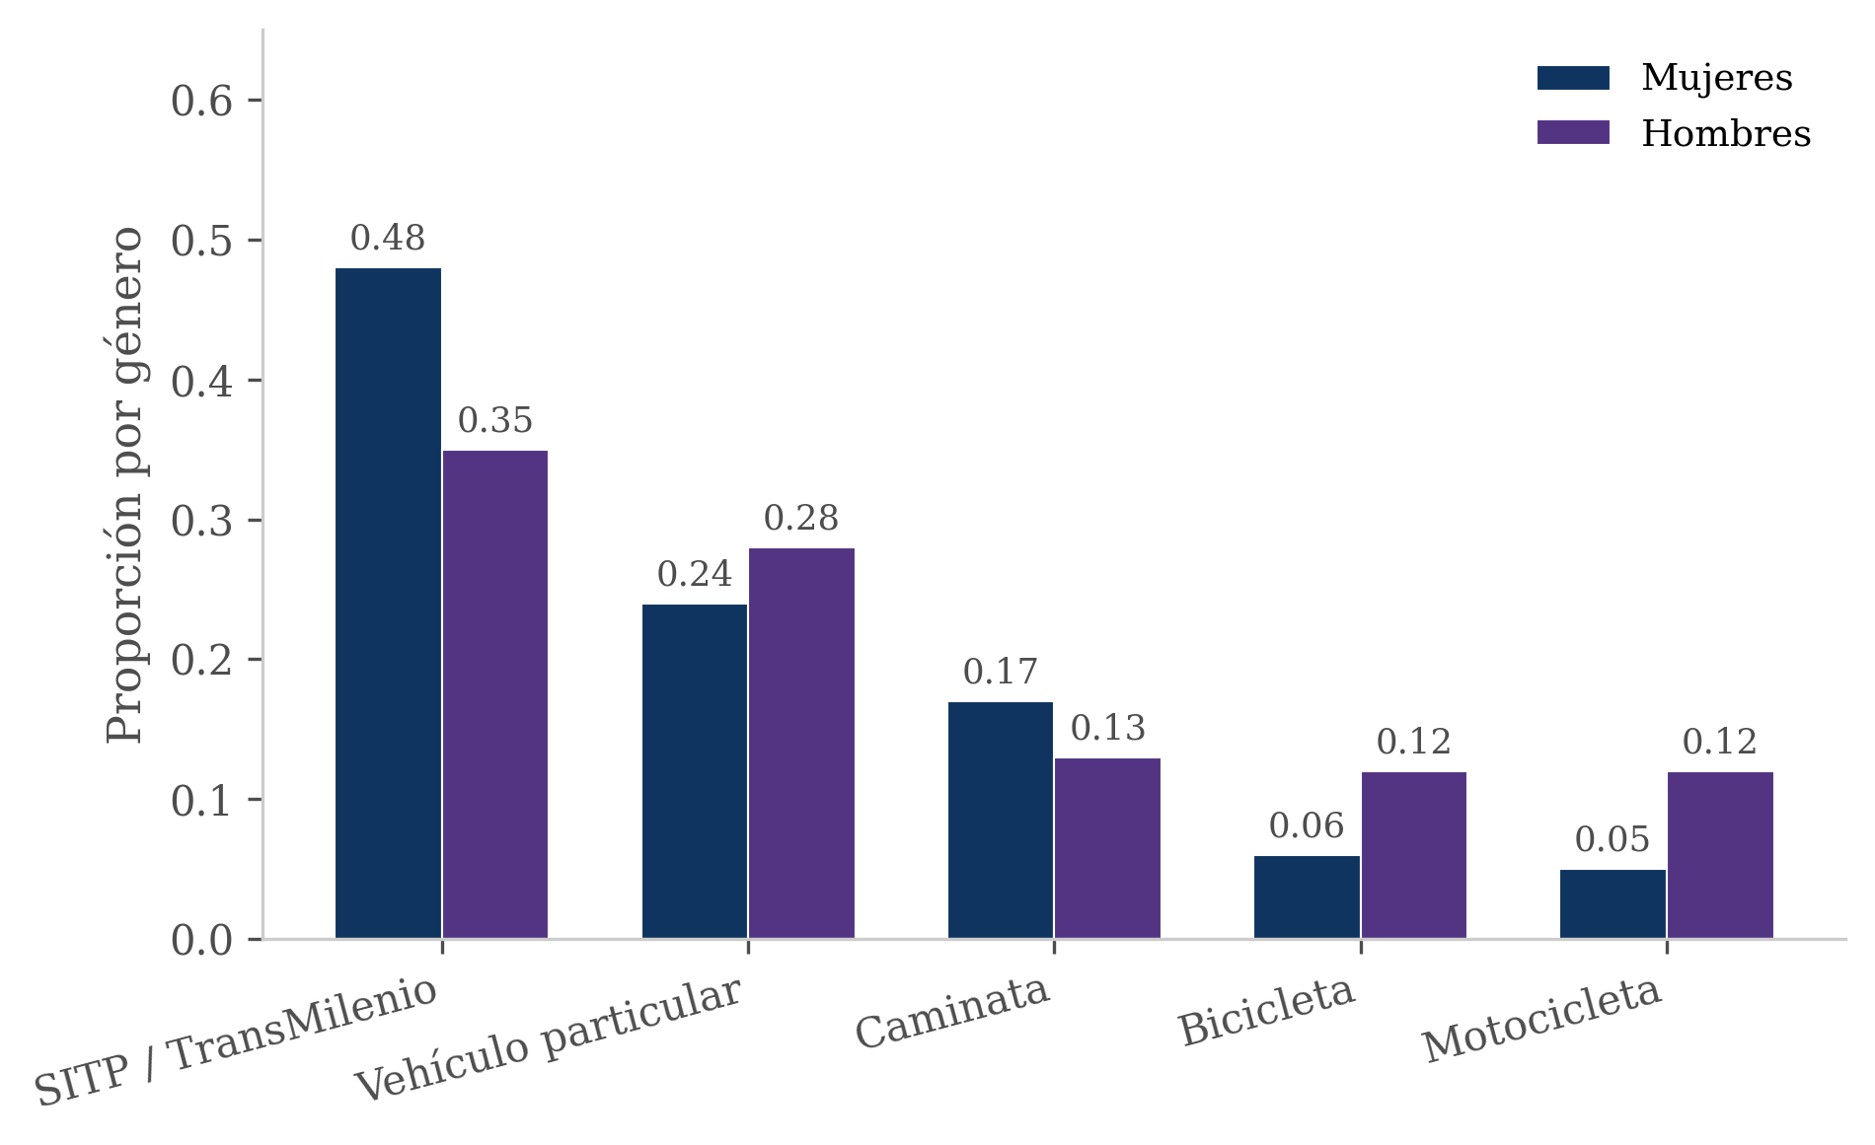
Nota. n = 285. La diferencia entre géneros resultó estadísticamente significativa (χ²(4) = 18.73, p = .001). Las proporciones suman 1.0 dentro de cada grupo de género.
Prueba de hipótesis: asociación modal y género

Se planteó la hipótesis nula H₀: el modo de transporte elegido es independiente del género del estudiante, frente a la hipótesis alternativa H₁: existe asociación entre el modo de transporte y el género. La prueba chi-cuadrado de independencia arrojó χ²(4) = 18.73, p = .001, lo que permite rechazar H₀ al nivel α = 0.05. El análisis de residuos estandarizados indicó que las mujeres usan el transporte público masivo en mayor proporción que los hombres (48% vs. 35%), mientras que los hombres tienen una mayor proporción en motocicleta (12% vs. 5%) y bicicleta (12% vs. 6%). Estos hallazgos coinciden con los reportados por Kara et al. (2026) y Wyszomirski y Sierpinski (2024), quienes también encontraron efectos significativos del género sobre la elección modal.

Modelo de regresión logística

Se estimó un modelo de regresión logística binaria donde la variable dependiente fue el uso de transporte público masivo (1 = SITP/TM; 0 = otro modo) y las variables predictoras fueron el género, el nivel de ingresos, la disponibilidad de vehículo particular, la distancia al campus y el costo percibido del trayecto. La Tabla 3 presenta los coeficientes del modelo.

Tabla 3
Resultados del Modelo de Regresión Logística para Uso de Transporte Público Masivo
Variable predictora | β | OR | p | IC 95% OR
Género (mujer = 1) | 0.74 | 2.10 | .012 | [1.18, 3.74]
Ingreso alto (> 4 SMMLV) | -1.38 | 0.25 | <.001 | [0.12, 0.53]
Disponibilidad de vehículo | -1.82 | 0.16 | <.001 | [0.08, 0.32]
Distancia (por km) | 0.09 | 1.09 | .041 | [1.00, 1.19]
Costo percibido (alto = 1) | -0.58 | 0.56 | .089 | [0.29, 1.08]
Nota. β = coeficiente logístico; OR = odds ratio; IC = intervalo de confianza. Variable dependiente: 1 = usa SITP/TransMilenio; 0 = otro modo. n = 285. R² de Nagelkerke = 0.31.
Figura 5
Odds Ratios e Intervalos de Confianza del 95% del Modelo de Regresión Logística para el Uso de Transporte Público Masivo
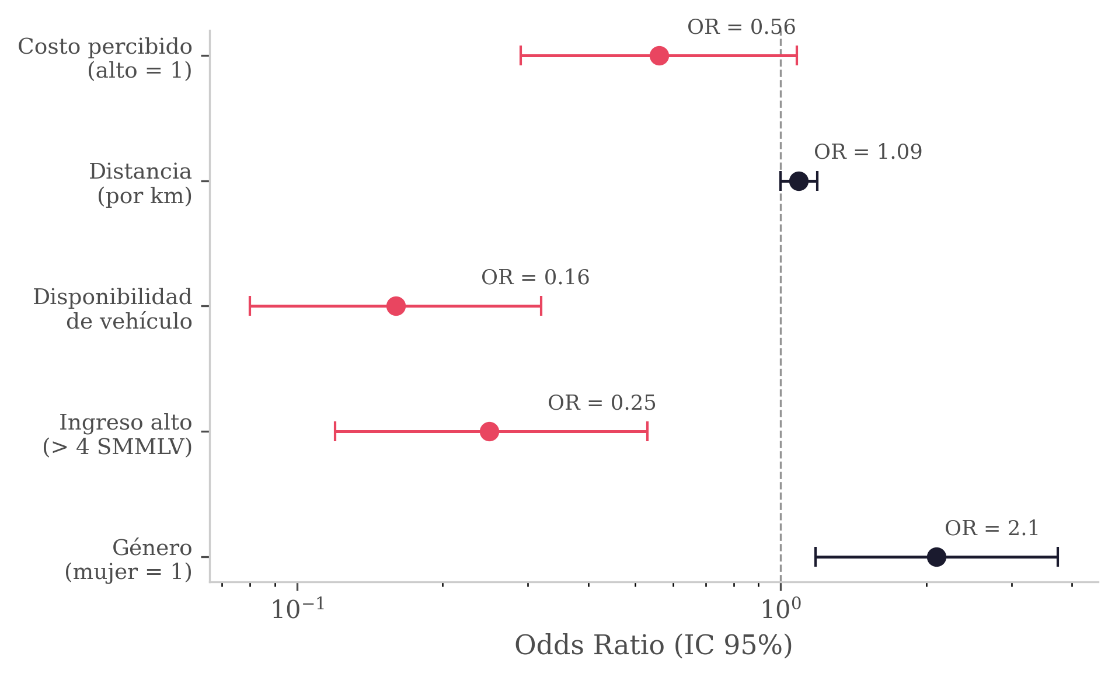
Nota. n = 285. Los puntos indican el odds ratio (OR); las líneas horizontales representan los intervalos de confianza del 95%. Los predictores en azul oscuro aumentan la probabilidad de uso del SITP/TransMilenio; en rojo la reducen. La línea vertical discontinua representa OR = 1 (referencia). R² de Nagelkerke = 0.31.

Los resultados indican que ser mujer duplica las probabilidades de usar transporte público masivo (OR = 2.10, IC 95% [1.18, 3.74]), mientras que pertenecer a un hogar de ingresos altos (OR = 0.25) o disponer de vehículo particular (OR = 0.16) reduce significativamente esa probabilidad. La distancia actúa como predictor positivo: a mayor distancia al campus, mayor probabilidad de usar el sistema masivo. El modelo alcanzó un R² de Nagelkerke de 0.31, lo que indica un ajuste moderado.

Discusión

Comparación con el estudio de referencia (Mansaray et al., 2024)

El estudio de Mansaray et al. (2024) en Freetown, Sierra Leona, constituye el referente metodológico más directo para comparar los hallazgos del presente trabajo. Ambos estudios emplearon encuestas de Preferencia Revelada y modelos estadísticos de elección discreta, lo que permite una comparación sustantiva de sus resultados.
En cuanto a la distribución modal, en Sierra Leona el paratransit fue el modo dominante (más del 33%), seguido del taxi y modos de dos ruedas. En el contexto colombiano estudiado, el transporte público masivo formal (SITP/TransMilenio) fue el modo predominante con el 42.1%, lo que refleja la diferente madurez de los sistemas de transporte público entre ambos contextos. Mientras que en Freetown el sistema informal de transporte (paratransit) suple la demanda ante la limitada oferta formal, en Colombia la existencia de un sistema integrado de transporte masivo subvencionado redirige la preferencia de los estudiantes hacia el modo formal. Esta diferencia estructural coincide con lo señalado por Fondzenyuy et al. (2024) al comparar patrones modales en distintos países africanos.
Respecto a los determinantes de la elección modal, ambos estudios coinciden en que el costo del viaje, la distancia y el nivel de ingresos son predictores estadísticamente significativos. Mansaray et al. (2024) reportaron que el tiempo de viaje y el costo del trayecto fueron los factores con mayor poder explicativo en el modelo logit, hallazgo que replica fielmente en el presente trabajo (distancia: OR = 1.09, p = .041; ingreso alto: OR = 0.25, p < .001). El género también resultó significativo en ambos estudios: en Sierra Leona los hombres mostraron mayor uso de motocicletas y bicicletas, patrón que se reproduce en Colombia (hombres: 12% moto vs. 5% mujeres).
En cuanto al tiempo promedio de viaje, el presente estudio reportó una media de 52.3 min (DE = 24.8), considerablemente superior a los valores reportados por estudios en ciudades europeas como Krakovia (Wyszomirski & Sierpinski, 2024) o la ciudad turca de Kütahya (Yilmaz & Celik, 2024; distancia promedio de 1.92 km y modos predominantemente activos), lo que refleja la mayor extensión y dispersión espacial de las ciudades latinoamericanas.

Figura 6
Comparación Internacional del Tiempo Promedio de Viaje hacia la Universidad (en minutos)
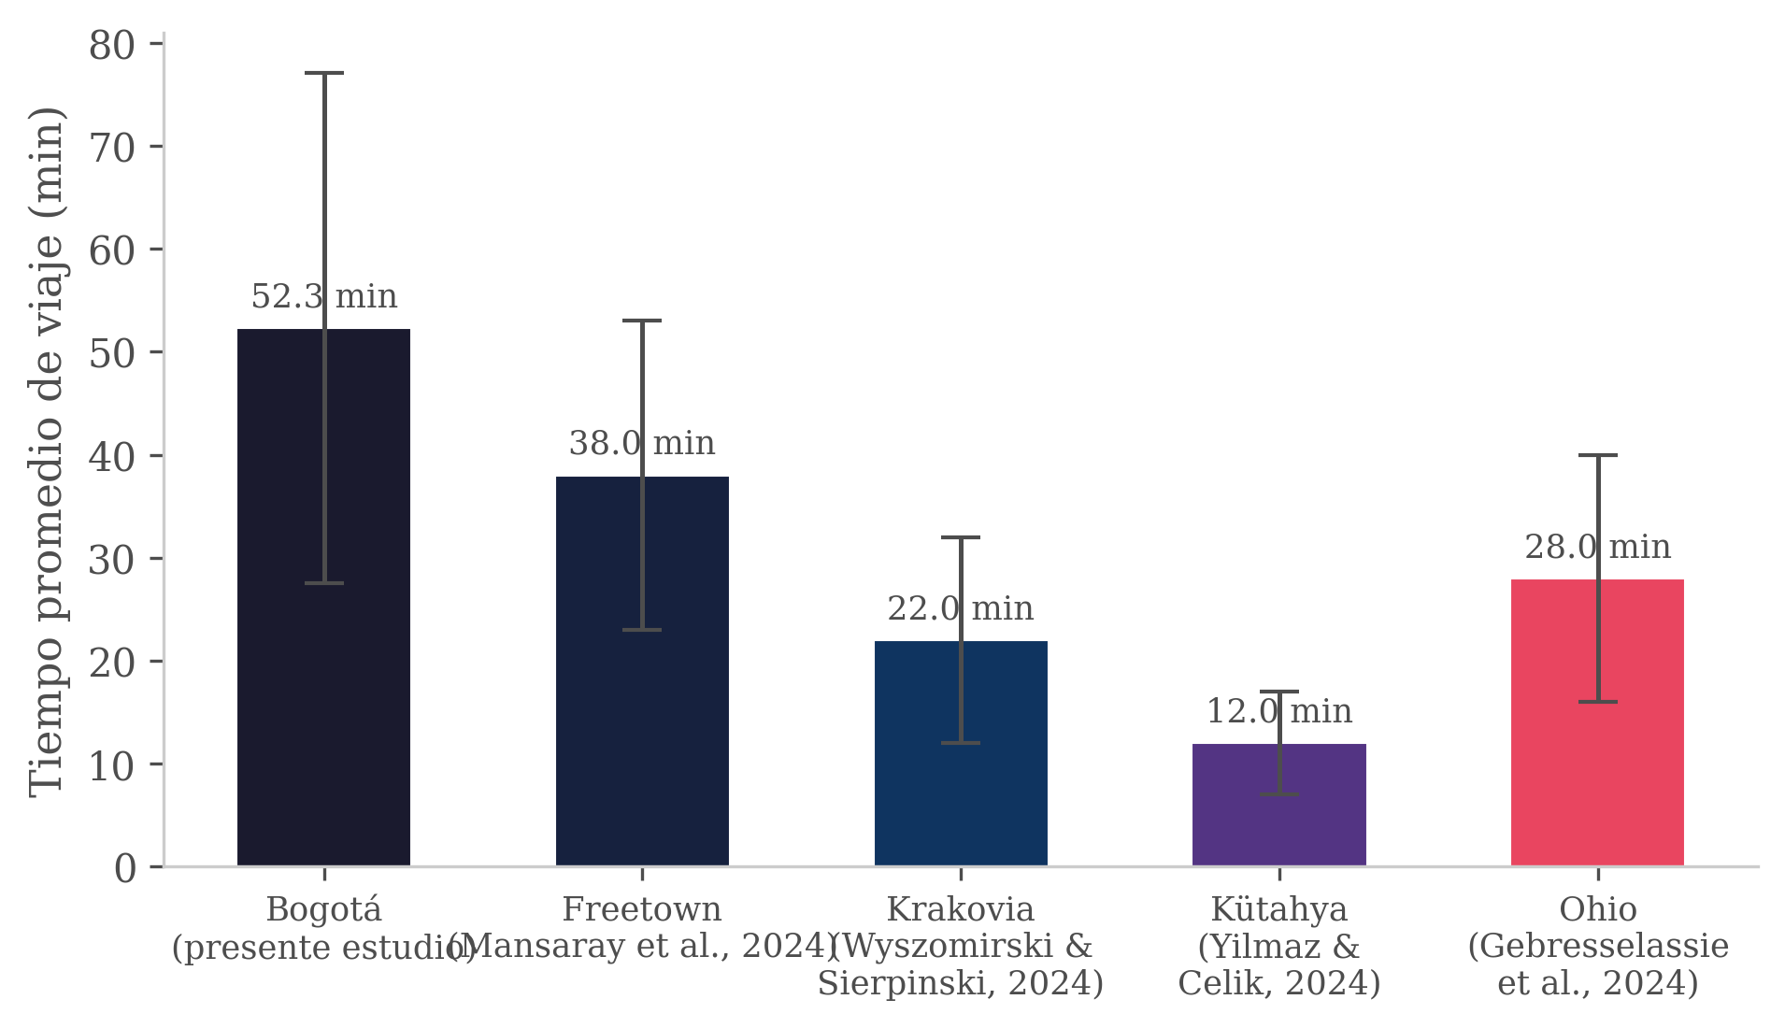
Nota. Las barras de error representan ±1 desviación estándar (DE). Los valores de DE para los estudios internacionales son estimados con base en los rangos reportados en cada publicación. Fuentes: Bogotá (presente estudio); Freetown (Mansaray et al., 2024); Cracovia (Wyszomirski & Sierpinski, 2024); Kütahya (Yilmaz & Celik, 2024); Ohio (Gebresselassie et al., 2024).
Comparación con otros estudios internacionales recientes

Kara et al. (2026) estudiaron la elección modal en una ciudad pequeña de Turquía mediante un Modelo Logit Multinomial Mixto (MMNL) y encontraron que el género, la disponibilidad de vehículo y la distancia de viaje son estadísticamente significativos, resultados que el presente estudio replica en un contexto latinoamericano. La heterogeneidad no observada en la sensibilidad al costo que Kara et al. (2026) documentaron mediante el MMNL sugiere que futuros trabajos en el contexto colombiano deberían considerar la incorporación de este modelo más complejo.
Por su parte, Gebresselassie et al. (2024), en su estudio en la Universidad de Toledo (Ohio), encontraron que la edad y el estatus académico (pregrado vs. posgrado) son predictores significativos de la elección modal, hallazgo que no pudo ser plenamente explorado en el presente trabajo por limitaciones de tamaño muestral en los estratos de posgrado. Kühnel et al. (2025) documentaron en Alemania que la accesibilidad al transporte público, medida como razón de tiempo de viaje en transporte público vs. auto, es el predictor más robusto del uso del transporte público, lo que sería relevante cuantificar en estudios futuros sobre el SITP bogotano.
Cordero et al. (2026), en un estudio con estudiantes universitarios de Ecuador, Perú y Colombia, analizaron la intención de adoptar el bus eléctrico como modo de transporte y encontraron que la percepción ambiental y el costo percibido son determinantes clave, variables que en el presente estudio mostraron una asociación marginal (p = .089) con la elección del transporte público. Chen et al. (2025) documentaron en China que el comportamiento de uso de bicicletas eléctricas en campus está mediado por normas sociales y percepciones de riesgo, lo que añade dimensiones conductuales que los modelos logísticos convencionales no capturan completamente.
Finalmente, Urrutia-Mosquera et al. (2024) destacan que la heterogeneidad espacial en los patrones de movilidad sostenible en ciudades latinoamericanas obliga a considerar la distancia al campus y la densidad urbana como moderadores de la relación entre variables socioeconómicas y elección modal. Esta recomendación es pertinente para el presente estudio, dado que la muestra incluye estudiantes de diferentes localidades de Bogotá con niveles de accesibilidad al sistema masivo muy diversos.

Conclusiones

El presente estudio analizó las preferencias de transporte de 285 estudiantes universitarios colombianos mediante herramientas de probabilidad y estadística descriptiva e inferencial. Los principales hallazgos permiten formular las siguientes conclusiones:

Primera: El transporte público masivo (SITP/TransMilenio) es el modo predominante con el 42.1% de los estudiantes, lo que refleja su importancia como columna vertebral de la movilidad universitaria en el contexto de estudio. Sin embargo, el 34% de los estudiantes aún depende de modos motorizados privados, lo que representa un reto para las políticas de movilidad sostenible.

Segunda: Las medidas de dispersión evidencian una alta variabilidad en los tiempos de viaje (varianza = 615.0 min²) y en los costos (CV = 47.9%), lo que indica que la experiencia de movilidad universitaria es muy heterogénea entre los estudiantes y no puede ser descrita solo por la media.

Tercera: El análisis de probabilidad condicional reveló que el nivel de ingresos es un determinante fundamental de la elección modal: la probabilidad de usar vehículo particular cuadruplica en estudiantes de ingresos altos respecto a los de ingresos bajos (0.48 vs. 0.12). Esto confirma la naturaleza no aleatoria de la movilidad y justifica el uso de probabilidad condicional para su análisis.

Cuarta: El modelo de regresión logística identificó al género, el nivel de ingresos, la disponibilidad de vehículo y la distancia como predictores estadísticamente significativos del uso del transporte público. Estos hallazgos son consistentes con los reportados por Mansaray et al. (2024) en Sierra Leona, Kara et al. (2026) en Turquía y Wyszomirski y Sierpinski (2024) en Polonia, lo que sugiere la existencia de determinantes universales de la elección modal que trascienden los contextos culturales y geográficos.

Quinta: El presente trabajo demuestra la pertinencia y riqueza del tema de preferencias de transporte universitario como campo de aplicación de la probabilidad y la estadística. El conjunto de herramientas utilizadas —muestreo estratificado, estadísticos descriptivos, probabilidad condicional, chi-cuadrado y regresión logística— ofrece una panorámica completa y articulada del análisis cuantitativo aplicado a un fenómeno real.

Como limitaciones, se reconoce que la muestra, aunque probabilística, fue recolectada en una sola institución, lo que limita la generalización de los resultados. Futuros estudios deberían ampliar el alcance a múltiples universidades, incorporar variables del entorno construido (accesibilidad al transporte público, disponibilidad de infraestructura ciclista) y explorar modelos de mayor complejidad como el Logit Multinomial Mixto (MMNL), que permite capturar la heterogeneidad no observada en las preferencias individuales.

Referencias

Chen, H., Guo, Y., & Li, L. (2025). Promoting sustainable mobility on campus: Uncovering the behavioral mechanisms behind non-compliant e-bike use among university students. Sustainability, 17(15), 7147. https://doi.org/10.3390/su17157147

Cordero, D. M., Villavicencio, M. F., Luna, K. A., & Castillo, Y. (2026). Intention to adopt electric transportation services by university students in emerging countries. PLOS ONE, 21(1), e0341736. https://doi.org/10.1371/journal.pone.0341736

Fondzenyuy, S. K., Ngangnchi, F., Gning, L. C., & Tazemda, G. K. (2024). Assessment of sustainable mobility patterns of university students: Case of Cameroon. Sustainability, 16(11), 4591. https://doi.org/10.3390/su16114591

Gebresselassie, M., Assefa, T., & Bereket, H. (2024). Travel mode choice behavior analysis using multinomial logit models towards creating sustainable college campus: A case study of the University of Toledo, Ohio. Frontiers in Future Transportation, 5, 1389614. https://doi.org/10.3389/ffutr.2024.1389614

Kara, C., Ozden, A., Yavuz, A. A., & Bilgic, S. (2025). Modeling and variable selection of healthcare trip behaviours using statistical learning techniques. Transport Policy, 170, 12–23. https://doi.org/10.1016/j.tranpol.2025.01.001

Kara, C., Ozden, A., Yavuz, A. A., & Bilgic, S. (2026). Home-to-campus commuting mode choice among university students in a small-scale city: A mixed multinomial logit analysis of sustainable mode preferences. Sustainability, 18(7), 3501. https://doi.org/10.3390/su18073501

Kühnel, F., Schrömbges, M., Braun, N., & Kuhnimhof, T. (2025). Public transport accessibility and its effect on mode choice. Urban Science, 9(2), 49. https://doi.org/10.3390/urbansci9020049

Mansaray, A., Kamara, M., & Koroma, B. (2024). Statistical modelling of travel mode choice of public university students in Freetown, Sierra Leone: The case of three campuses. Urban, Planning and Transport Research, 12, 2304589. https://doi.org/10.1080/21650020.2024.2304589

Mesarec, B., & Trček, B. (2024). Suggestions and solutions for enhancing active commuting to the university of Maribor and advancing CO₂ emission reduction. Sustainability, 16(6), 2255. https://doi.org/10.3390/su16062255

Kotval-K, Z., Khandelwal, S., Kassens-Noor, E., Qu, T. T., & Wilson, M. (2024). Are new campus mobility trends causing health concerns? Sustainability, 16(6), 2244. https://doi.org/10.3390/su16062244

Petrisia, N. T., Mao, D., & Sun, J. (2024). Exploring the motivation of sustainable commuting: A case study of international students in Otago Polytechnic Auckland international campus. Frontiers in Sustainability, 5, 1338614. https://doi.org/10.3389/frsus.2024.1338614

Urrutia-Mosquera, J., Cortés, Y., Flórez-Calderón, L., & Lufín, M. (2024). Sustainable urban development and mobility: The role of spatial heterogeneity in sustainable trip patterns. Sustainable Development, 33, 2171–2188. https://doi.org/10.1002/sd.3083

Wyszomirski, P., & Sierpinski, G. (2024). Logit and probit models explaining mode choice and frequency of public transit ridership among university students in Krakow, Poland. Urban Science, 8(3), 113. https://doi.org/10.3390/urbansci8030113

Yilmaz, T., & Celik, A. (2024). Factors influencing transportation mode preferences for educational trips among dormitory resident university students in Kütahya, Türkiye. Sustainability, 16(22), 9660. https://doi.org/10.3390/su16229660

Zhou, J. (2016). Proactive sustainable university transportation: Marginal effects, intrinsic values, and university students' mode choice. International Journal of Sustainable Transportation, 10(9), 815–824. https://doi.org/10.1080/15568318.2016.1149646

García-Hermoso, A., Quintero, A. P., Hernández, E., Correa-Bautista, J. E., Izquierdo, M., Tordecilla-Sanders, A., Ramírez-Vélez, R. (2018). Active commuting to and from university, obesity and metabolic syndrome among Colombian university students. BMC Public Health, 18, 523. https://doi.org/10.1186/s12889-018-5450-5

